INCREMENTO DE COLEÇÃO DE INVERTEBRADOS AQUÁTICOS PARA A FORMAÇÃO TAXONÔMICA

**Maria Idelvânia Ferreira Tupinambá, Universidade Federal do Norte do Tocantins,** **maria.idelvania@mail.uft.edu..br**

**Silvia Leitão Dutra, Universidade Federal do Norte do Tocantins,** [**silviald@mail.uft.edu.br**](mailto:silviald@mail.uft.edu.br)

Apresentação e Justificativa

As coleções biológicas são essenciais para documentar e verificar a biodiversidade em biomas altamente diversos do Brasil, desempenhando um papel ativo na pesquisa, educação e conservação. Elas também impulsionam avanços científicos e inovação em diversas áreas, como saúde, agricultura, meio ambiente e indústria.

Essas coleções, incluindo aquelas de Odonatas (libélulas), resultam de atividades de pesquisa e ensino, sendo compostas por espécimes submetidos a triagem, identificação e depósito para acesso da comunidade científica. Isso promove empréstimos, doações, trocas e novos projetos de pesquisa.

Manter uma coleção de Odonatas é crucial para monitorar a evolução das espécies existentes e descobrir novas. Além disso, essas coleções são patrimônio cultural e científico, ampliando a representatividade taxonômica dos biomas, especialmente em regiões pouco exploradas. Infelizmente, a situação nesses locais não apresentou melhorias significativas nos últimos anos.

Portanto, a expansão e manutenção das coleções biológicas desempenham um papel fundamental no enriquecimento do conhecimento biológico, na formação de pesquisadores, professores e taxônomos, além de promover a diversidade das libélulas e sua distribuição geográfica.

Objetivos

Objetivo Geral:

Incrementar a coleção, já existente, visando principalmente espécies dos biomas Cerrado e Amazônia como ferramenta de Inovação tecnológica, gerenciando informações ecológicas, taxonômicas e biogeográficas das espécies.

Objetivos específicos:

1) Aumentar a representatividade taxonômica de biomas;

2) Descrição de espécies novas presentes no acervo;

3) Informatização do acervo;

4) Formação de taxônomos, pesquisadores e professores

Metodologia

**Área de estudo:**

O presente trabalho tem como foco as áreas que englobam o bioma Cerrado e/ou Amazônia, entretanto o trabalho não se restringe apenas a essas áreas, visto que, por meio de permuta é possível obter material de outros estados e consequentemente outros biomas.

**Identificação do material biológico:**

Todo o material biológico tombado na coleção até o momento veio do grupo de pesquisa de Ecologia e Meio Ambiente, essas libélulas recebidas são identificadas usando uma lupa e com o auxílio de pinças, agulhas e pincéis de pintura, contando também com auxílio de chaves taxonômicas principalmente dos autores F.A.A.Lencioni Damselflies of Brazil vol. 1 e 2 voltados para a identificação de Zygoptera e o livro Encyclopedia of South American Aquatic Insects: Odonata Anisoptera de Charles W. Heckman entre outros que possuem chaves taxonômicas sejam elas de Zygoptera ou Anisoptera.

**Processo de tombamento e Coleção:**

O tombamento dos dados dos espécimes coletados é apresentado em uma planilha no Excel que contém todas as informações desses espécimes, cada tombo é um cartão de depósito e este é retratado em uma linha da planilha e as colunas apresentam informações como: Nº de tombo; Subordem; Família; Gênero; Espécie; Autor e ano de descrição da espécie; Determinador (quem identificou); Data da determinação; sexo do indivíduo e abundância; Se os indivíduos estavam em tandem ou cópula; Nome do projeto; Nome do coletor; Tipo de ambiente ripário; Método de coleta; País ; Estado; Município; Localidade; Local; Latitude; Longitude; Dia da coleta, mês e ano; Segmento Scan; Fase de desenvolvimento; Coleção (úmida ou seca); Situação (Depositado ou emprestado); Nome da instituição de deposito ou empréstimo; Foto e observações, como apresentado na figura abaixo.

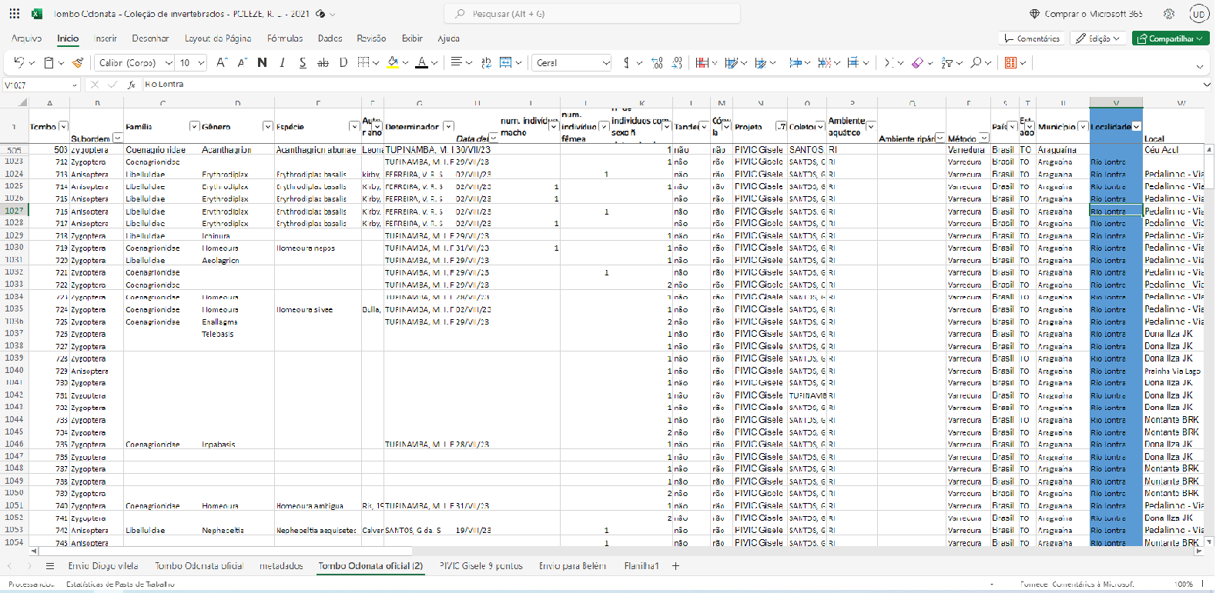

**Figura 2:** Planilha de tombamento no Excel. Fonte autor

A planilha de metadados é utilizada para definir os dados que serão utilizados na planilha de tombo oficial.

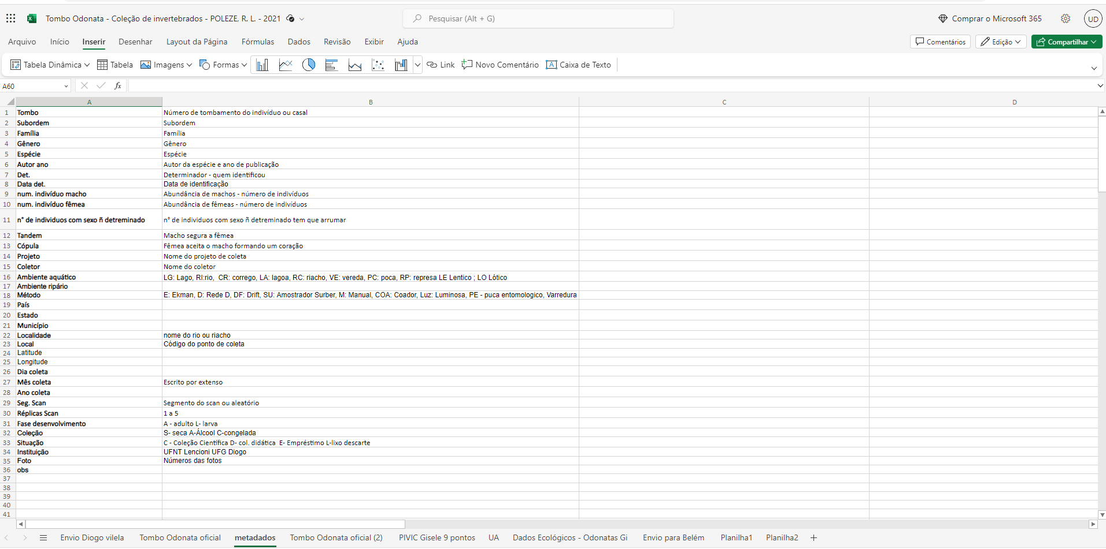

**Figura 3:** Planilha metadados - Os dados que são utilizados para preencher a planilha do Excel.

1. Resultados

Durante a realização do presente trabalho foi possível aumentar a representatividade taxonômica dos biomas Cerrado e Amazônia, visto que, as coletas são realizadas em uma área de transição, um ecótono entretanto até o presente momento não foi possível obter representatividade taxonômica de outros biomas, uma vez que, as outras instituições contatadas ainda não deram retorno quanto a oferta de permuta entre instituições.

Como resultado dos envios de material para outras instituições temos um material tipo que possibilitou a descrição de um novo gênero que só é encontrado até o presente momento em Mato Grosso e em Araguaína-TO, o novo gênero descoberto Juenagrion foi fruto de coleta de outro projeto do grupo de pesquisa e o material tipo se encontra hoje na coleção particular do taxonomo F.A.L.A.Lencioni (LENCIONI, 2023).

Atendendo aos prazos previstos pelo cronograma de execução de trabalho, no primeiro semestre foi realizado um primeiro contato com outras instituições e taxônomos para realização de permuta, e ainda no primeiro semestre foi possível enviar 297 exemplares de Odonata das duas subordens (Zygoptera 260, Anisoptera 37) para o taxônomo Dr. Diogo Silva Vilela para identificação e confirmação de identificação

Ao longo de todo o projeto foram adicionadas à coleção uma abundância de 488 indivíduos, a partir do segundo semestre do projeto iniciaram-se as identificações, sendo que 215 indivíduos foram identificados a nível de espécie, 77 indivíduos foram identificados a nível de gênero, 22 indivíduos foram identificados a nível de família e 174 indivíduos aguardam identificação, nas tabelas abaixo é possível observar a lista de espécies das subordens Zygoptera e Anisoptera.

Devido a estrutura laboratorial e a falta de formação adequada não foi possível iniciar o processo de identificação no primeiro semestre do projeto, entretanto a partir de contato estabelecido com a UFPA (Universidade Federal do Pará) por meio do Professor Dr. Leandro Juen, coordenador do Laboratório de Ecologia e Conservação (LABECO) houve a possibilidade de formação em parataxônomo com um dos doutorandos do laboratório o que colaborou para a realização das identificações deste trabalho além de ter possibilitado colaborações futuras entre instituições.

A coleção cresceu de forma significativa ao longo dos anos, visto que, se iniciou em 2013 com 272 indivíduos, com riqueza de 96 espécies identificadas e confirmadas por taxônomos, originados da coleção particular da professora Silvia Leitão Dutra. Atualmente a coleção conta com 1566 indivíduos, resultantes desse trabalho foram adicionadas 80 espécies, o que corresponde a 8,77% das 901 espécies registradas para todo o Brasil (PINTO, 2021), essa porcentagem foi calculada usando apenas 79 espécies, visto que, a espécie Juenagrion nanae por ser uma espécie nova ainda não foi adicionada ao registro das espécies do Brasil.

As coleções biológicas são importantes para o conhecimento da biodiversidade. Muitos estudos taxonômicos, ecológicos e biogeográficos apenas são possíveis devido à existência de coleções biológicas (FUNED disponível em: 14 de Set. 2023). As coleções biológicas também são importantes para saber a composição taxonômica dos biomas por que é a partir delas que podemos saber quais espécies existem, onde e o que eles indicam, proporcionando para os pesquisadores informações como as de qualidade ambiental. Outra importância das coleções biológicas é a possibilidade de se encontrar tanto espécies novas e com novas ocorrências, ou seja, que não são encontradas naquele lugar até o momento,

A informatização do acervo é importante para deixar as informações mais fáceis e claras de serem acessadas e analisadas, para que os pesquisadores possam realizar trabalhos. A formação de taxônomos e pesquisadores é importante para que estudos e pesquisas possam continuar, já a formação de professores se faz importante para que os estudos que são realizados possam ser levados para as escolas promovendo a divulgação científica além de promover uma prática sócio-educativa integrada, contínua e permanente, mantendo-se em todos os níveis e modalidades do ensino formal.

1. Considerações Finais

Concluiu-se que foi possível aumentar a representatividade taxonômica dos biomas Cerrado e Amazônia, entretanto não foi possível aumentar representatividade de outros biomas. Quanto à descrição de novas espécies presentes no acervo foi possível descrever novo gênero e nova espécie. Foi possível realizar a informatização do acervo do acervo de forma satisfatória, visto que, foi possível adicionar novos indivíduos à coleção, também foi possível realizar a formação de parataxônomos e pesquisadores de forma satisfatória.

1. Referências Bibliográficas

**ARANDA, A. T. Coleções Biológicas: Conceitos básicos, curadoria e gestão, interface com a biodiversidade e saúde pública. III Simpósio sobre a Biodiversidade da Mata Atlântica, 2014.**

**CANHOS, D. L.; SOUZA, S.; CANHOS, V. P. Coleções biológicas e sistemas de informação. Centro de Referência em Informação Ambiental –(CRIA), Referata Biodiversa, DPI/INPE, 2006.**

**DE MARCO, P.; VIANNA, D. M. Distribuição do esforço de coleta de Odonata no Brasil: subsídios para escolha de áreas prioritárias para levantamentos faunísticos. Lundiana, suplemento 6. 13-15 ISSN 1676-6180, 2005.**

**SILVA, Júlia Santana da. Avaliação da saúde ambiental do rio Lontra em Araguaína-TO com a utilização de Odonata (Insecta) como bioindicador. / Júlia Santana da Silva. – Araguaína, TO, 2018.**

**SOUZA, L. O. I.; COSTA, J. M.; OLDRINI, B. B. Odonata. Ordem Odonata Fabricius, 1793 (Arthropoda:Insecta). Guia on-line: Identificação de larvas de Insetos Aquáticos do Estado de São Paulo. Froehlich, C. G., 2007.**

**LENCIONI, F. A. A. Analysis of Telebasis Selys, 1865—Part I. (Odonata: Coenagrionidae). Accepted by M. Marinov: 25 Jan. 2023; published: 13 Feb. 2023.**

**PINTO, Pinto A. P. Odonata in Catálogo Taxonômico da Fauna do Brasil. PNUD. Disponível em: <http://fauna.jbrj.gov.br/fauna/faunadobrasil/171>. Acesso em: 14 de Setembro de 2023.**

**WOMMER, Fernanda Gabriela Bitencourt, COLEÇÕES BIOLÓGICAS COMO ESTRATÉGIA PARA A EDUCAÇÃO AMBIENTAL. 2013, Monografia; Especialização. Educação ambiental. Santa Maria, RS, Brasil. 21 de Dezembro de 2013. Disponível em: <https:///repositorio.ufsm.br/bitstream/handle/1/659/Wommer_Fernanda_Gabriela_Bitencourt.pdf?sequence=1&isAllowed=y#:~:text=As%20cole%C3%A7%C3%B5es%20biol%C3%B3gicas%20s%C3%A3o%20meios,aprendizado%20seja%20efetivado%20de%20fato>. Acesso em: 14 de Setembro de 2023.**

**LENCIONI, F. A. A. Damselflies of Brazil – An illustrated identification guide – I – NonCoenagrionidae families. All Print Edit: São Paulo, 2005.**

**LENCIONI, F. A. A. Damselflies of Brazil – An illustrated identification guide – II – Coenagrionidae. All Print Edit: São Paulo, 2006.**

**GARRISON, R. W.; ELLENRIEDER, N. V.; LOUTON, J. A. Dragonfly Genera of the New World: An Illustrated and Annotated Key to the Anisoptera. Johns Hopkins University Press, 1 ed., 2006.**

**HECKMAN, C. W. Encyclopedia of South American Aquatic Insects: Odonata – Anisoptera. Springer, 2006.**

1. Agradecimentos

O presente trabalho foi realizado com o apoio do Conselho Nacional de Desenvolvimento Científico e Tecnológico – CNPq – Brasil, também contou-se com o apoio da professora orientadora do trabalho Prof.ª Dra.ª Silvia Leitão Dutra